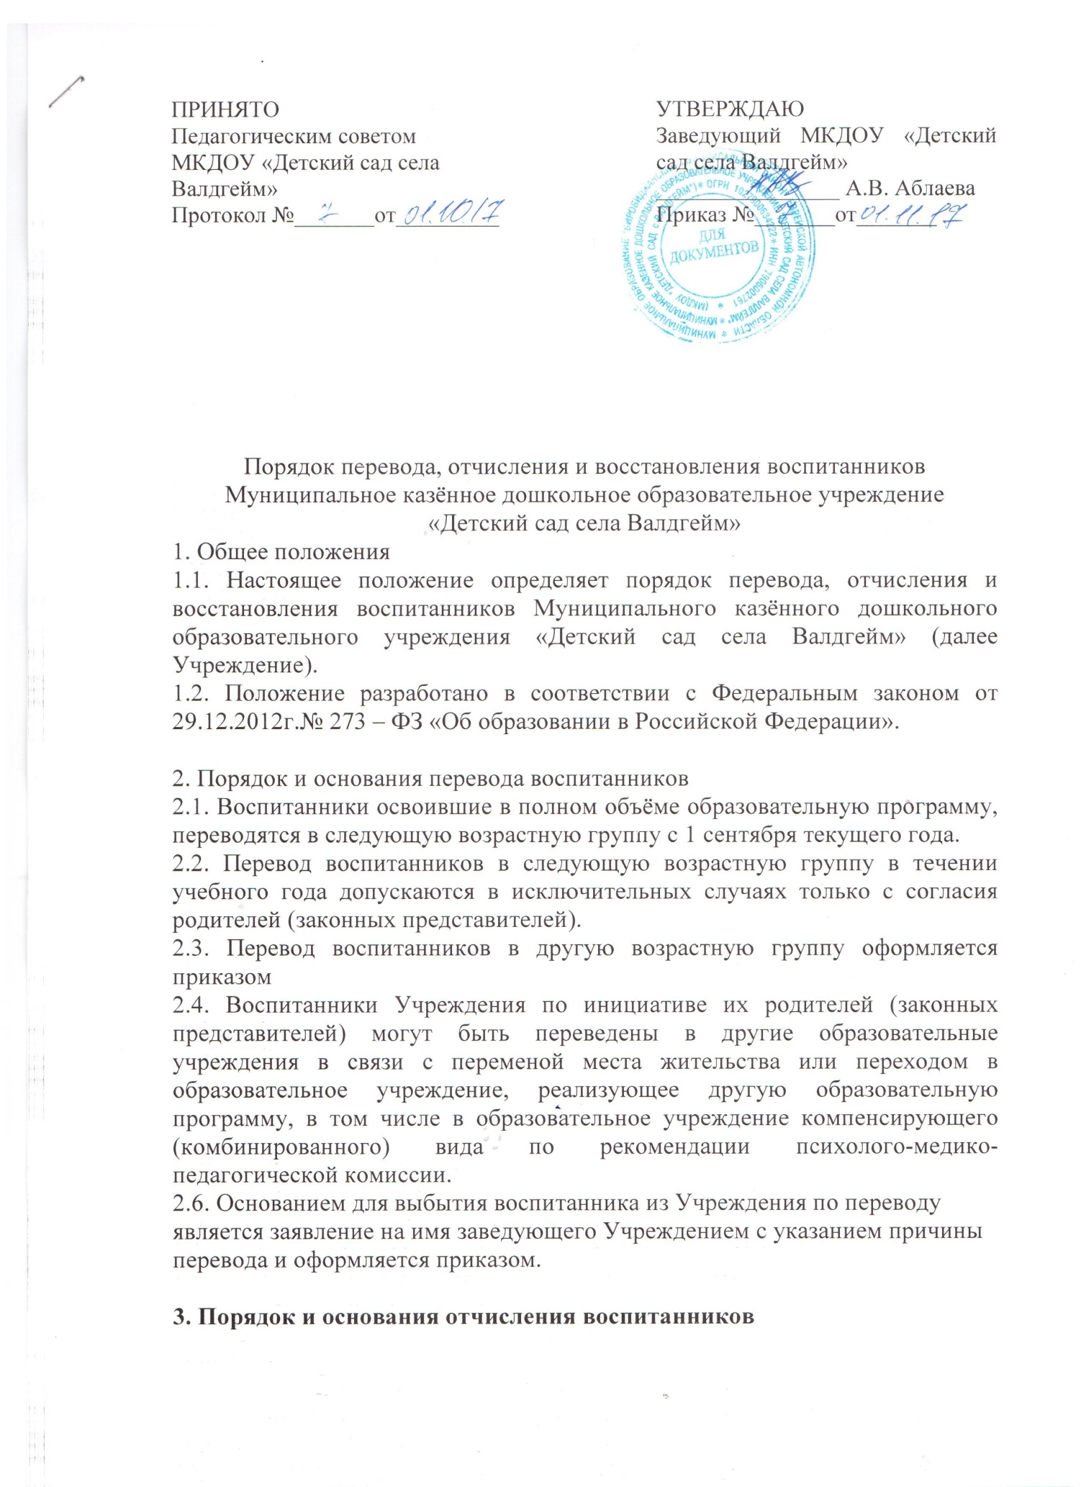

3.1. Получение дошкольного образования в образовательных организациях может начинаться по достижении детьми возраста двух месяцев. Получение начального общего образования в образовательных организациях начинается по достижении детьми возраста шести лет и шести месяцев при отсутствии противопоказаний по состоянию здоровья, но не позже достижения ими возраста восьми лет. По заявлению родителей (законных представителей) детей учредитель образовательной организации вправе разрешить прием детей в образовательную организацию на обучение по образовательным программам начального общего образования в более раннем или более позднем возрасте.

3.2. Отчисление воспитанников из Учреждения осуществляется при расторжении договора об образовании.

3.3. Договор об образовании может быть расторгнут, помимо оснований,

предусмотренных Гражданским Кодексом Российской Федерации, и следующих случаях:

• по заявлению родителей;

• по окончании получения дошкольного образования и поступлении в

общеобразовательное учреждение (школу);

• на основании медицинского заключения о состоянии здоровья ребенка,

препятствующего его дальнейшему пребыванию в Учреждении.

3.4. В случае отсутствия ребенка более 30 календарных дней (за исключением выходных и праздничных дней) без уважительной причины, образовательные отношения могут быть прекращены досрочно по инициативе Учреждения, уведомив родителей (законных представителей) об этом.

3.5. Отчисление воспитанника оформляется приказом заведующего не позднее 3 дней после расторжения договора с родителями (законными представителями).

3.6. Отчисление воспитанников регистрируется в Книге учета движения детей не позднее 5 дней после расторжения договора об образовании.

**4.Порядок и основания восстановления воспитанников**

4.1. Воспитанник, отчисленный из Учреждения по инициативе родителей

(законных представителей) до завершения освоения образовательной программы, имеет право на восстановление, по заявлению родителей (законных представителей) при наличии в Учреждении свободных мест.

4.2. Основанием для восстановления воспитанника является распорядительный акт (приказ) заведующего Учреждением о восстановлении.

4.3. Права и обязанности участников образовательного процесса,

предусмотренные законодательством об образовании и локальными актами Учреждения, возникают с даты восстановления воспитанника в Учреждении.